杨店镇人民政府2025年政府信息公开
工作年度报告

本报告由杨店镇人民政府按照《中华人民共和国政府信息公开条例》（以下简称《条例》）和《中华人民共和国政府信息公开工作年度报告格式》（国办公开办函〔2021〕30号）要求编制。
本报告内容包括总体情况、主动公开政府信息情况、收到和处理政府信息公开申请情况、政府信息公开行政复议和行政诉讼情况、存在的主要问题及改进情况、其他需要报告的事项等六部分内容。
本报告所列数据的统计期限自2025年1月1日起至2025年12月31日止。本报告电子版可在“中国·汶上”政府门户网站（http://www.wenshang.gov.cn/）查阅或下载。如对本报告有疑问，请与济宁市汶上县杨店镇人民政府联系（地址：济宁市汶上县杨店镇汶军路467号，联系电话：0537-7934101）。
一、总体情况
2025年，杨店镇严格按照上级政务公开工作要求，规范政务公开内容，创新政务公开形式，突出政务公开重点，提高政务公开水平，有力地促进了中心各项工作的开展，取得了明显的效果。
（一）主动公开情况
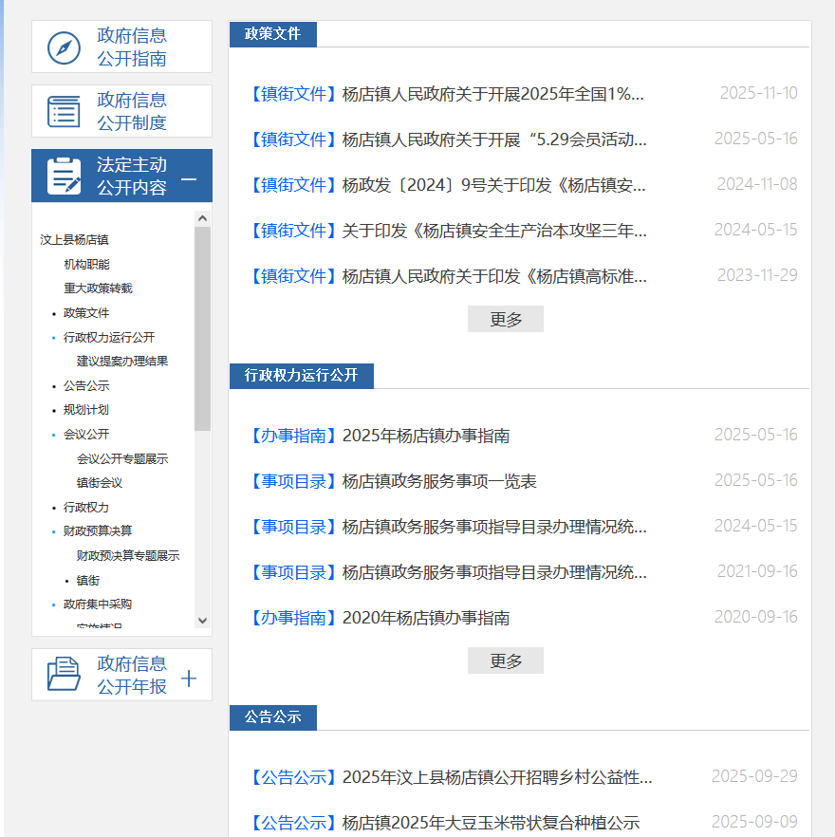
2025年，杨店镇人民政府主动公开信息23条，其中，镇街文件2条，公告公示5条，规划计划1条，会议公开1条，行政权力3条，财政预算决算2条，政府集中采购1条，应急管理1条，其他法定公开内容2条，政务公开组织管理3条，政务公开基础建设2条。
（二）依申请公开情况
全年共受理政府信息公开申请4件，所有申请均在法定期限内予以答复。
（三）政府信息管理情况
始终坚持“主要领导牵头抓总、分管领导靠前指挥、责任科室抓实落地”的工作架构，持续筑牢政府信息公开工作的组织保障。不断健全信息发布全流程管理体系，严格恪守“谁主管谁负责、谁公开谁审核”的核心原则，建立分级分类审核责任机制，常态化开展信息公开自查自纠工作，重点核查发布内容、流程规范等关键环节，全力保障公开信息的权威属性、时效价值、精准程度与安全底线。
（四）政府信息公开平台建设情况
依托政府信息公开平台、政务公开专区等多元发布渠道，集中推送政务服务事项清单、办事指南、流程指引、公示公告、审批结果等核心信息，并建立“即时更新、定期核验”的动态管理机制，着力打通公众获取政务信息的“最后一公里”。
（五）监督保障情况
镇党委、政府将政务公开工作纳入重点工作部署，明确各级责任主体，细化责任领导、责任科室及具体经办人的职责清单，层层传导压力、压实工作责任。扎实推进政策文件公开与深度解读，严格落实依申请公开事项按期办结要求，确保公众诉求得到及时回应。常态化召开政务公开工作推进会，精准梳理工作推进中的堵点难点问题，靶向制定解决举措，保障信息公开工作稳步有序、规范开展。
二、存在的主要问题及改进情况
存在问题：一是部分科室（站所）对政务公开工作的重要意义认知不足，主动作为意识薄弱，工作推进中存在被动应付的情况；二是信息公开的覆盖面不够广泛，部分领域内容呈现较为单一，公开质量与深度未能充分满足公众需求；三是少数工作信息存在发布滞后等问题，公开的及时性有待提升。
针对上述短板弱项，本单位精准发力、系统整改：一是强化责任落实，提升思想站位。进一步转变工作理念，细化各岗位政务公开职责清单，增强工作人员的服务意识与主动公开意识，确保动态信息第一时间更新发布。聚焦群众急难愁盼事项，主动拓宽公开范围，实现政务信息公开的全面性、精准性与实用性。二是健全制度体系，规范公开流程。严格执行政务信息公开各项工作制度，完善信息发布事前审核、事中管控、事后追溯机制，细化公开内容的标准规范与呈现形式。对涉及重大决策、重点项目、民生保障等关键信息，优化发布时序与呈现方式，提升公开的针对性与透明度，推动公开工作制度化、规范化。三是创新载体形式，增强公开实效。深度整合各类政务公开资源，综合运用线上网络平台、线下政务专区、实体公开栏等多元渠道，丰富信息发布的形式与内容。突出公开重点，聚焦核心业务与民生关切，创新信息解读方式，让政务公开更接地气、更具实效，推动政务公开工作向更深层次、更广领域拓展。
三、其他需要报告的事项
（一） 杨店镇人民政府认真落实《政府信息公开信息处理管理办法》，本年度没有向申请人收取信息处理费。
（二）政务公开要点：一是优化工作格局，凝聚工作合力。进一步厘清各业务部门的政务公开职责边界，构建“分工明确、责任清晰、协同推进、齐抓共管”的工作机制，充分调动各方面参与政务公开工作的积极性与主动性。二是强化法规执行，提升公开质量。持续深化《政府信息公开条例》的学习贯彻，严格按照条例规定的范围、程序和要求开展公开工作，确保政务信息全面覆盖、及时发布、准确无误，全面提升信息公开规范化水平。三是加强队伍建设，夯实工作基础。建立常态化业务培训机制，定期组织开展政务公开政策法规、实操技能培训与交流研讨活动，全面提升工作人员的专业素养与业务能力。健全工作激励与考核评价机制，充分激发工作人员的干事热情，为政务公开工作高质量发展提供坚实的人才保障。
（三）2025年，杨店镇共承办人大代表建议和政协委员提案0件。2025年本单位未承办省级、市级人大代表建议和政协委员提案。
（四）本行政机关年度政务公开工作创新情况：无。
（五）本报告统计时间跨度自2025年1月1日至2025年12月31日止。

